**Додаток 1**

**Міністерство освіти і науки України**

**Національний технічний університет України «Київський політехнічний інститут імені Ігоря Сікорського"**

**Факультет інформатики та обчислювальної техніки**

**Кафедра інформатики та програмної інженерії**

**Звіт**

**з лабораторної роботи № 2 з дисципліни «Основи програмування»**

«Робота з бінарними файлами»

**Варіант 25**

**Виконав студент:** ІП-13 Павленко Микита Андрійович

(шифр, прізвище, ім'я, по батькові)

**Перевірив:** Вечерковська Анастасія Сергіївна

(прізвище, ім'я, по батькові)

**Київ 2022**

**Мета роботи –** вивчити особливості створення і обробки бінарних файлів даних

**Умова задачі**

Створити файл зі списком товарів у магазині: найменування, дата випуску, кінцевий термін придатності, ціна. Перенести в інший файл дані про товари, у яких закінчується термін придатності (до закінчення залишилося менше 10% допустимого часу зберігання). Вивести інформацію про товари, вироблені за останні 10 днів.

**Код завдання Python**

1. **Операції введення/виведення FileIO**

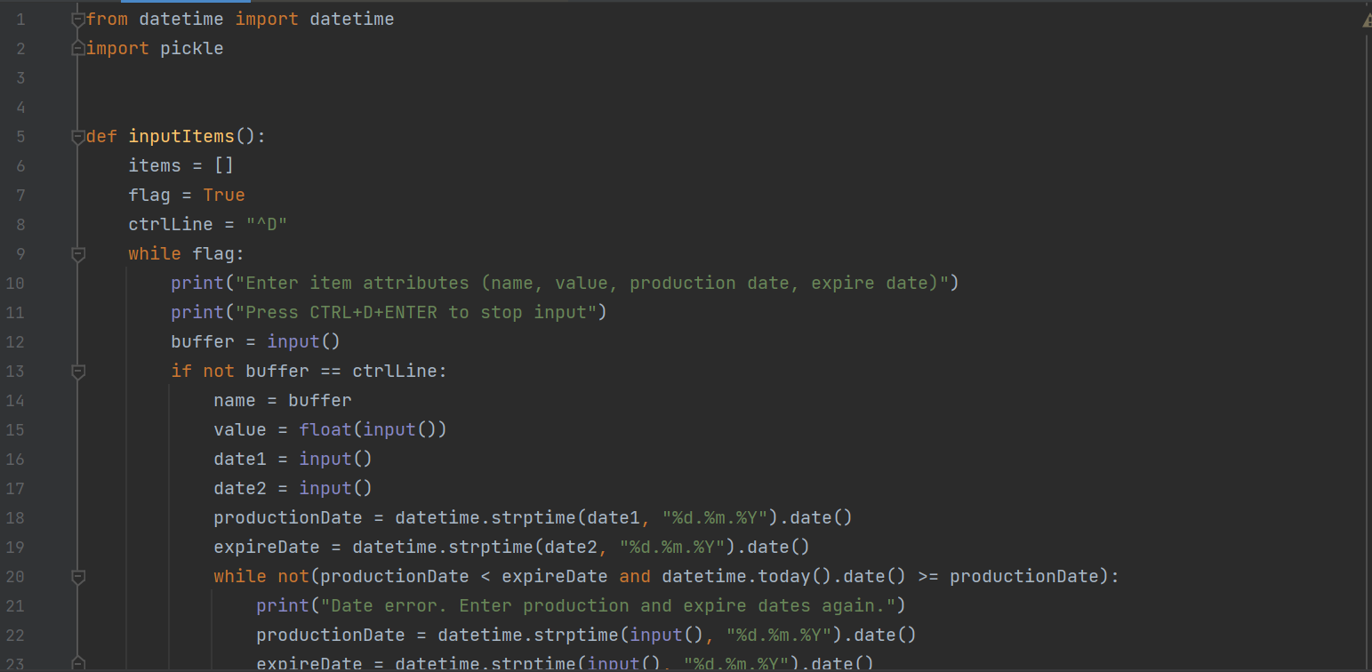

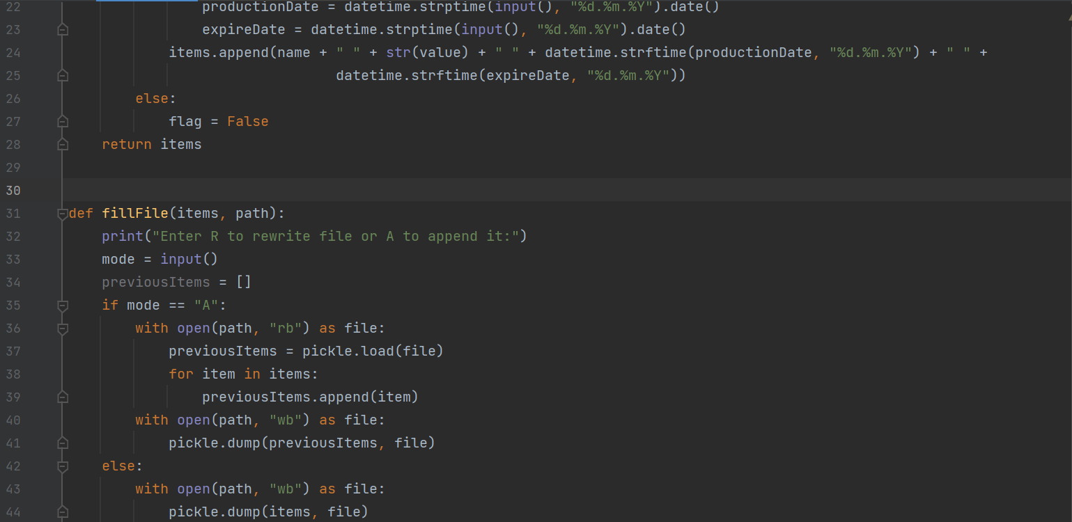

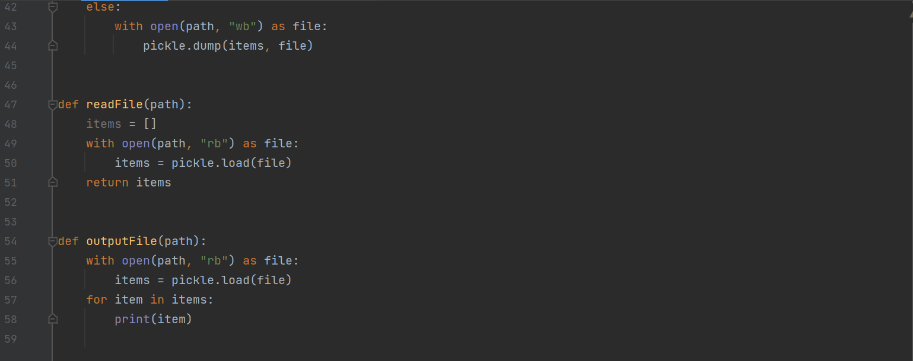

1. **Оперування даними, отриманих з файлів FileEditing**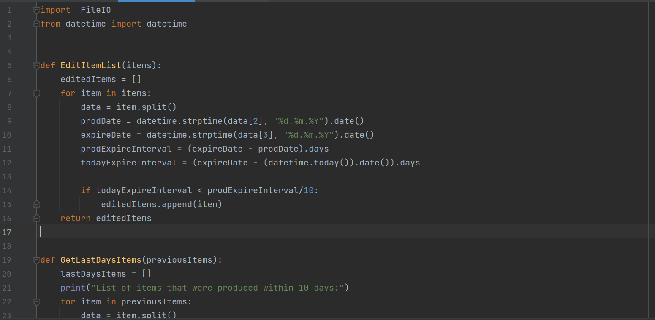

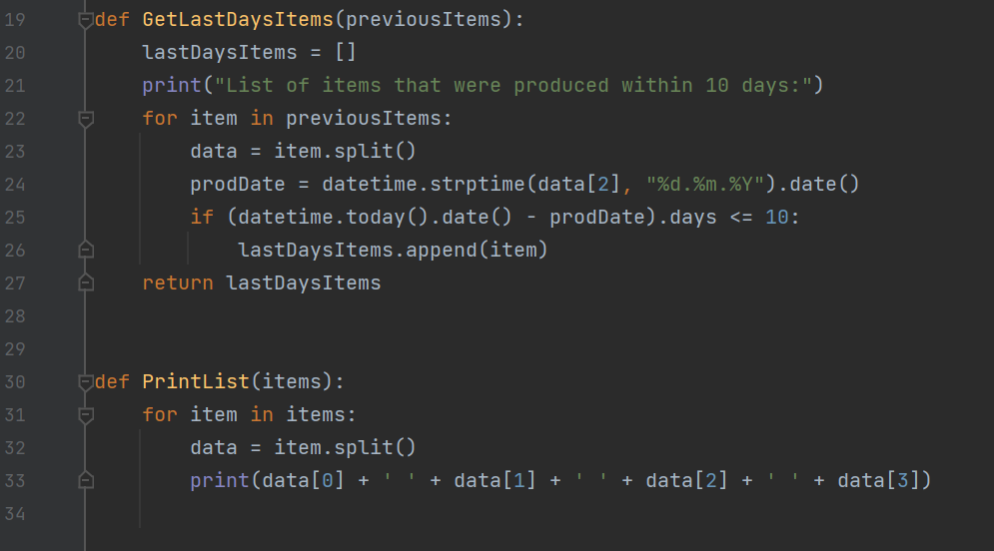

1. **Функція Main**

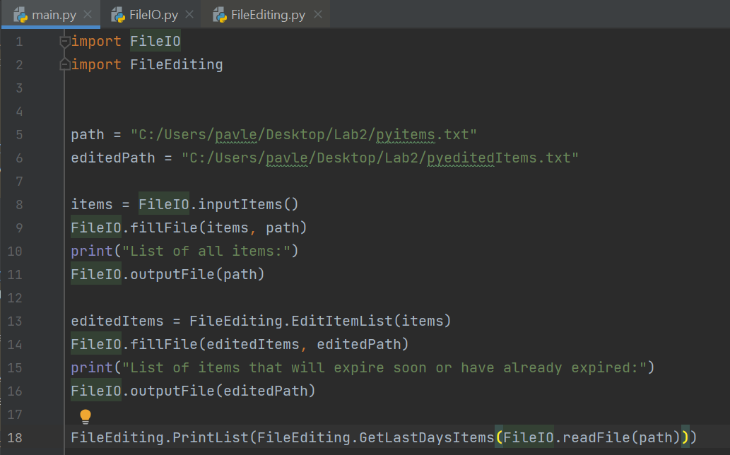

**Код завдання С#**

1. **Операції введення/виведення даних FileIO**

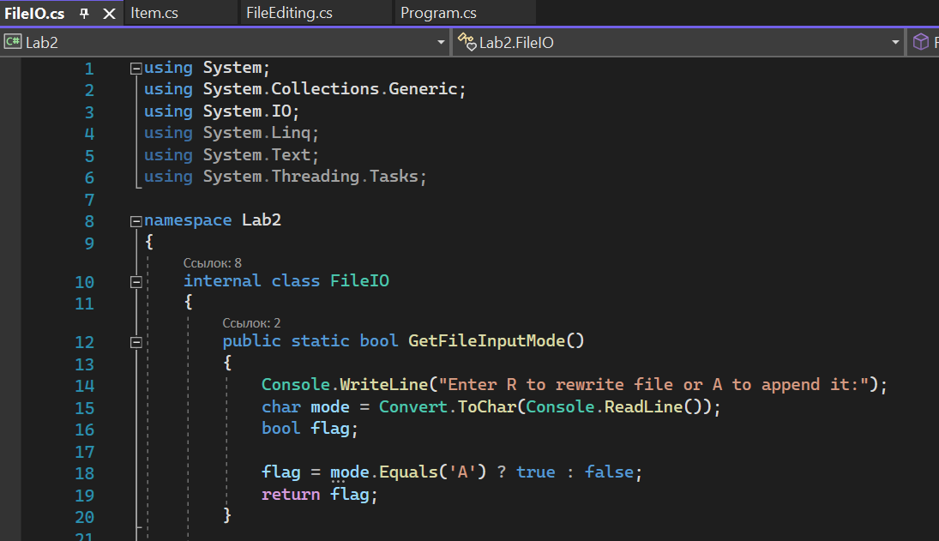

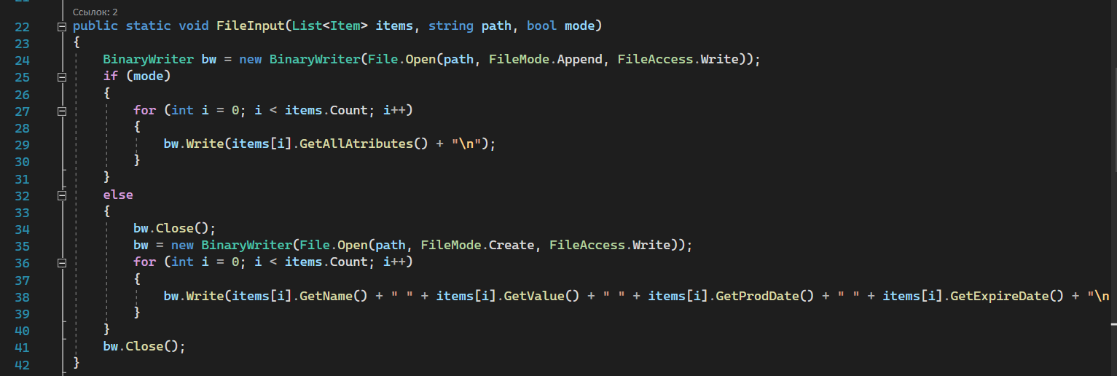

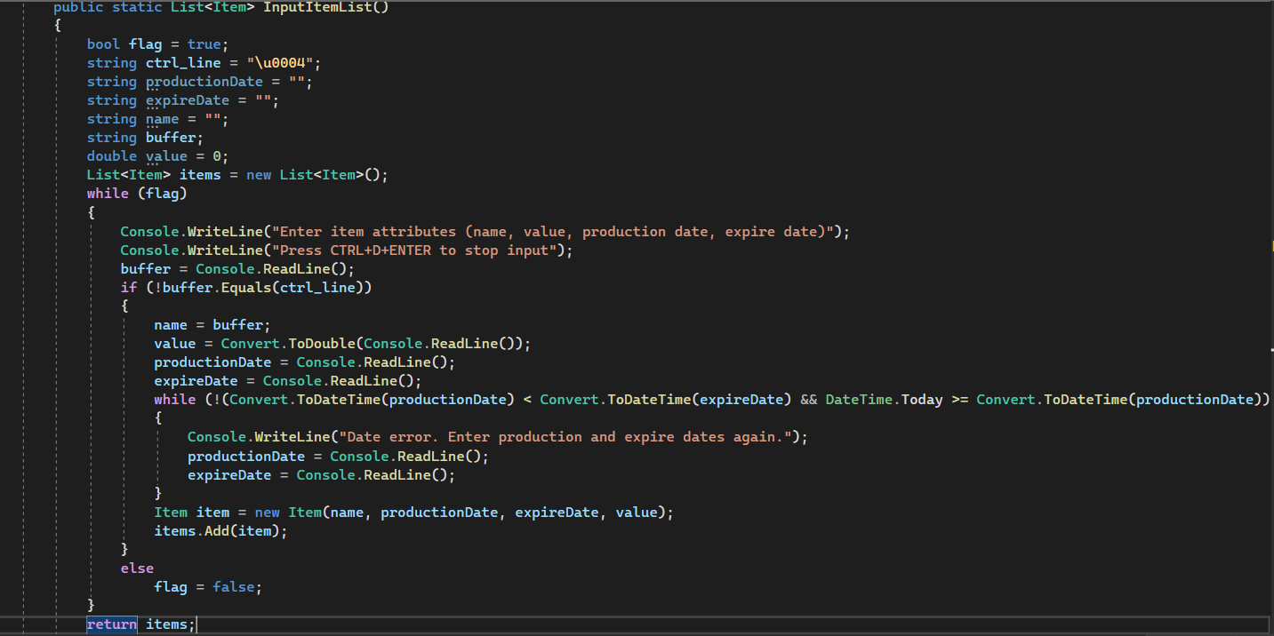

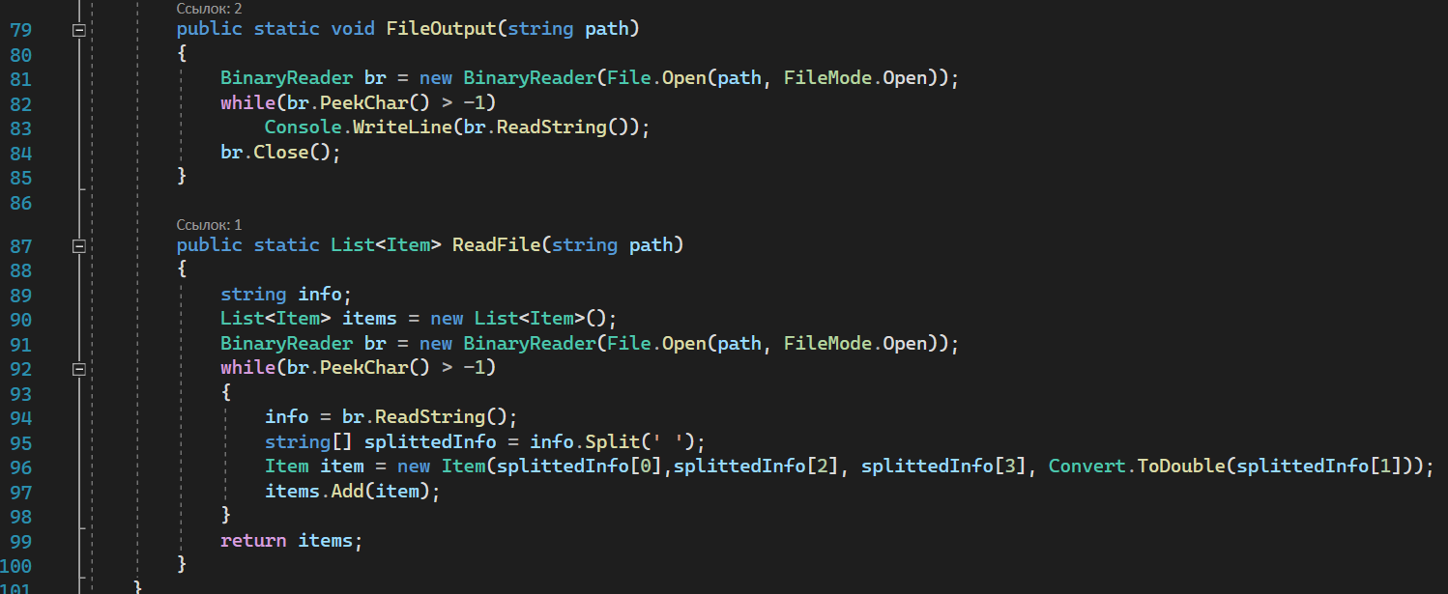



1. **Клас предмету Item**

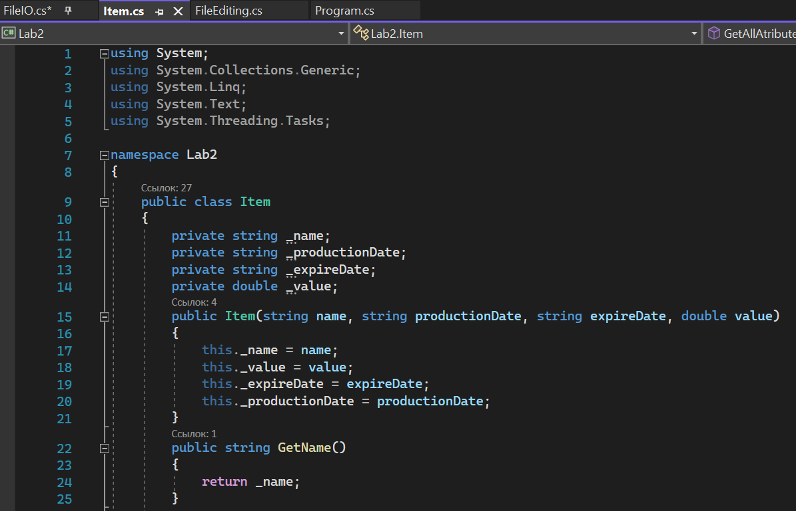

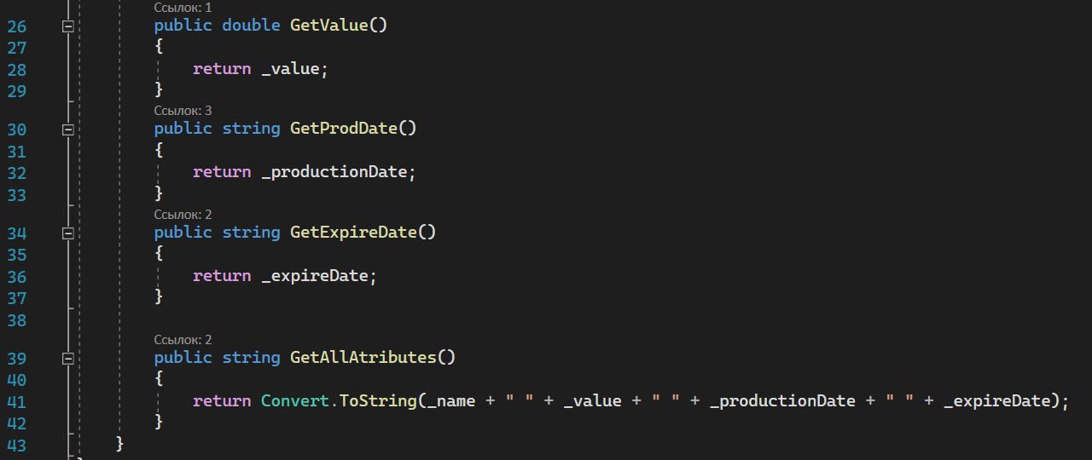

1. **Редагування введених даних FileEditing**

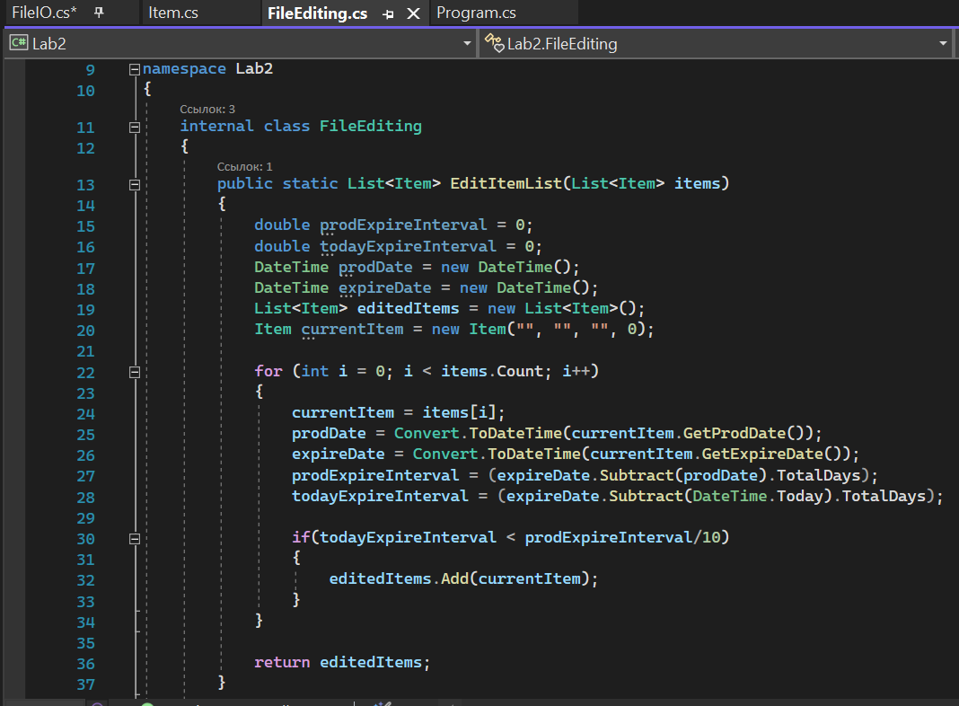

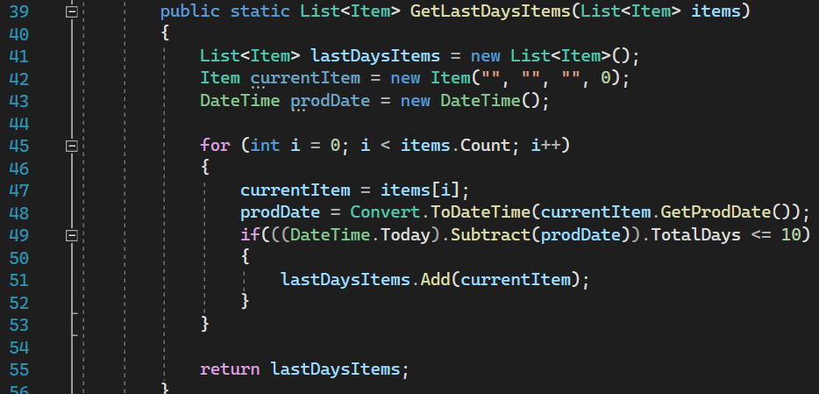

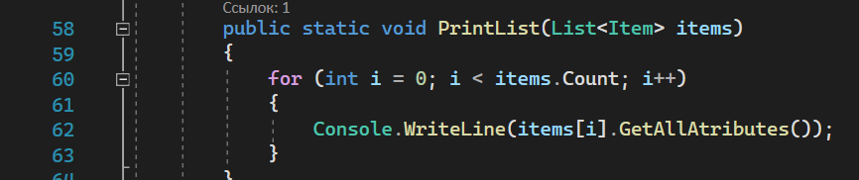

1. **Функція Main**

